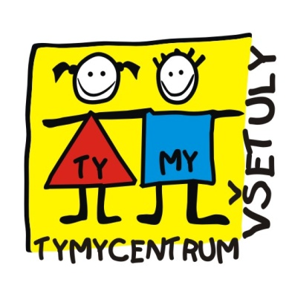**Nabídka kurzů lyžování a snowboardingu pro děti**

* **Pětidenní kurzy v rozsahu 10 hodin, pondělí – pátek (5 x 2 hod) v odpoledních hodinách**
* **Děti po vyučování bude odvážet speciální autobus, dohled zajistí pedagogové SVČ - TYMY**
* **výuka probíhá ve skiareálu Troják pod vedením certifikovaných instruktorů (výuka snowboardu proběhne v případě min. počtu 5 dětí)**
* **předběžný termín 20. – 24. ledna 2020 (dle sněhových podmínek)**
* **doprava dětí od školy na Troják a zpět bude zajištěna**
* **pedagogický doprovod zajistí pracovníci SVČ**
* **možnost zapůjčení kompletního výstroje : 550,- Kč**

**CENA: 2.500,- Kč (výuka, doprava, svačinka, čaj)**

** Mgr. Jarmila Vaclachová**

**Prosíme zájemce, aby nás kontaktovali na** [**vsetuly@centrum.cz**](mailto:vsetuly@centrum.cz) **nebo telefonicky**

**Přihlášky do 5. 11. 2019**

**-----------------------------------------------------------------------------------------------------------------------------------------------**

**NÁVRATKA – odevzdejte v kanceláři školy nebo SVČ - TYMY**

**PŘIHLÁŠKA do kurzu lyžování a snowboardingu**

**Příjmení a jméno:** ………………………………………………………………...

**Bydliště**: ……………………………………………………………………………….

**Datum narození**:………….................... **e-mail:** ………………………………………

**Telefon**:……………..…………….. **Škola:**………….…….…………………….

**Vhodné zaškrtněte : začátečník - mírně pokročilý - pokročilý**

**Vhodné zaškrtněte : lyžování - snowboard**

**Datum:**

**Podpis zákonného zástupce:** ……………………………